Министерство науки и высшего образования Российской Федерации ФЕДЕРАЛЬНОЕ ГОСУДАРСТВЕННОЕ АВТОНОМНОЕ ОБРАЗОВАТЕЛЬНОЕ УЧРЕЖДЕНИЕ ВЫСШЕГО ОБРАЗОВАНИЯ
НАЦИОНАЛЬНЫЙ ИССЛЕДОВАТЕЛЬСКИЙ УНИВЕРСИТЕТ ИТМО
ITMO University

ЛАБОРАТОРНАЯ РАБОТА №1

По дисциплине Web-программироваание Тема работы Основы работы с HTML Обучающийся Язев Григорий Андреевич
Факультет факультет инфокоммуникационных технологий

Группа К3321

Направление подготовки 11.03.02 Инфокоммуникационные технологии и системы связи

Образовательная программа Программирование в инфокоммуникационных системах

Обучающийся |  |  | Язев Г.А.
(дата) (подпись) | (Ф.И.О.)

Руководитель |  |  | Марченко Е.В.
(дата) (подпись) | (Ф.И.О.)

СОДЕРЖАНИЕ

ВВЕДЕНИЕ 4
- Структура HTML-кода 5
Упражнение 1. Создание первой HTML-страницы 5
Упражнение 2. Теги верхнего уровня и заголовка документа 5
Упражнение 3. Атрибуты HTML-тэгов 5
Упражнение 4. Устаревшие HTML-атрибуты 6
Упражнение 5. Основные особенности работы с текстом в HTML 7
Упражнение 6. Использование спецсимволов 7
- Основы логического форматирования контента 8
Упражнение 1. Использование заголовков 8
Упражнение 2. Возможности логического форматирования текста 8
Упражнение 3. Ссылки, цитаты, определения 9
Упражнение 4. Элементы компьютерного кода 9
Упражнение 5. Маркированные списки 10
Упражнение 6. Нумерованные списки 12
Упражнение 7. Список определений 13
Упражнение 8. Вложенные списки 13
- Гиперссылки 14
Упражнение 1. Основы работы с гиперссылками 14
Упражнение 2. Работа с цветом гиперссылок 14
Упражнение 3. Ссылка на адрес электронной почты 15
Упражнение 4. Внутренние ссылки документа 15
- Таблицы 16
Упражнение 1. Создание таблицы 16
Упражнение 2. Работа с границами таблицы 16
Упражнение 3. Создание заголовка и подписи таблицы 16
Упражнение 4. Объединение ячеек 17
Упражнение 5. Структурные блоки таблицы 17
- Изображения и медиаконтент 18
Упражнение 1. Основы работы с изображениями 18
Упражнение 2. Изменение размеров изображения 18
Упражнение 3. Создание изображения-гиперссылки 19
Упражнение 4. Карты изображений. 19
Упражнение 5. Добавление медиаконтента 20
- Формы 21
Упражнение 1. Текстовые поля формы 21
Упражнение 2. Типы полей HTML5 21
Упражнение 3. Кнопки 22
Упражнение 4. Флажки и переключатели 22
Упражнение 5. Поле со списком 23
Упражнение 6. Поле для загрузки файлов 24
- Основы работы с блочной структурой 25
Упражнение 1. Основы организации структуры документа 25
Упражнение 2. Работа с разделами документа 25
Заключение 27

ВВЕДЕНИЕ
Цель – изучение основ работы с HTML.
Задачи:
- Изучить структуру HTML-кода
- Изучить основы логического форматирования контента
- Получить навыки работы с гиперссылками
- Получить навыки работы с таблицами
- Получить навыки работы с изображениями и медиаконтентом
- Получить навыки работы с формами и различными типами полей
- Получить навыки работы с блочной структурой

Структура HTML-кода

Упражнение 1. Создание первой HTML-страницы
В ходе данного упражнения была создана первая HTML-страница. Для её создания был использован Visual Studio Code. Результат представлен далее.
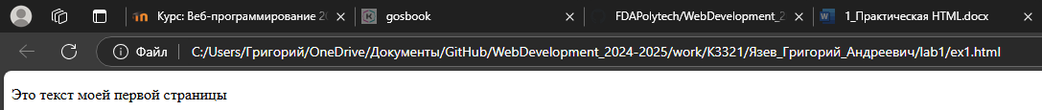
Рисунок 1.1.1 – Первая HTML страница

Упражнение 2. Теги верхнего уровня и заголовка документа
В ходе данного упражнения были изучены теги верхнего уровня <html>,
<head> и <body>, а также заголовки <title> и <meta> и способ написания комментариев. Результат представлен далее.
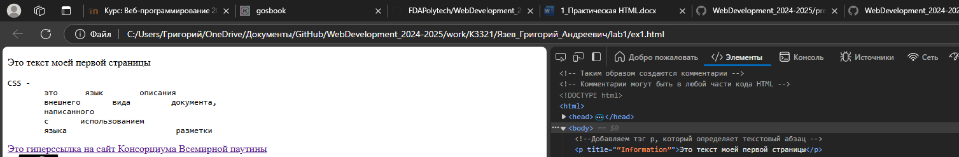
Рисунок 1.2.1 – Использование комментариев

Упражнение 3. Атрибуты HTML-тэгов
В ходе данного упражнения некоторые атрибуты HTML-тегов, такие как href у тега <a>, src, alt, предназначенные для ссылки на изображение и альтернативного вывода, width и height, предназначенные для настройки

высоты и ширины изображения. Также был изучен новый тег <br/>,
использующийся для переноса строки, и информационный атрибут title.
Результат представлен далее.
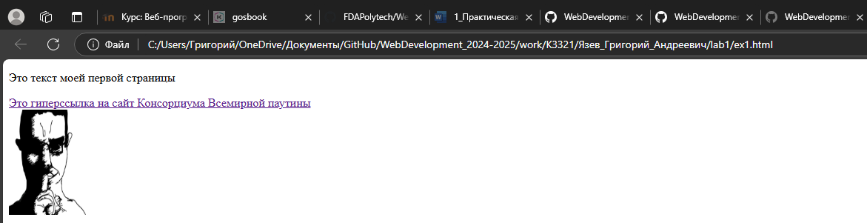
Рисунок 1.3.1 – Добавление изображения и ссылок

Упражнение 4. Устаревшие HTML-атрибуты
В ходе данного упражнения были изучены некоторые устаревшие HTML-атрибуты, функционал которых был перенесен в CSS. Были изучены bgcolor, align, а также устаревший элемент <font>. Далее был получен аналогичный результат с использованием CSS. 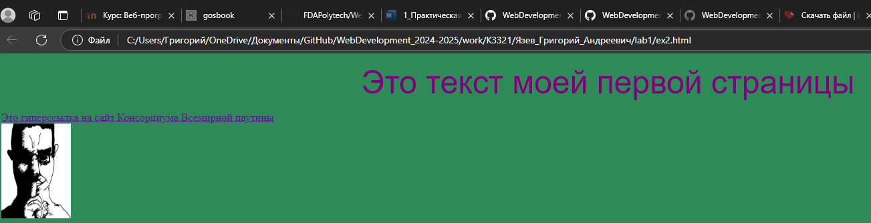
Рисунок 1.4.1 – Изменение визуальной составляющей сайта.

Упражнение 5. Основные особенности работы с текстом в HTML
В ходе данного упражнения был изучен тег <pre>, сохраняющий множественные пробелы и переносы текста.
Результат работы с данным тегом представлен далее.
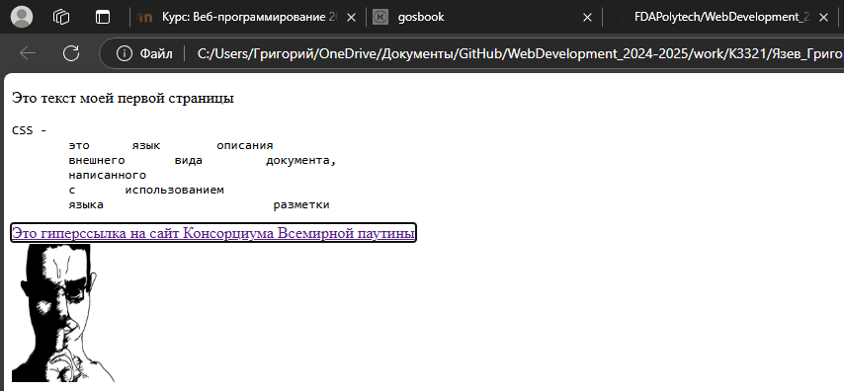
Рисунок 1.5.1 – Использование тега <pre>

Упражнение 6. Использование спецсимволов
В ходе данного задания был изучен синтаксис использования спецсимволов в HTML.
Результат представлен далее.
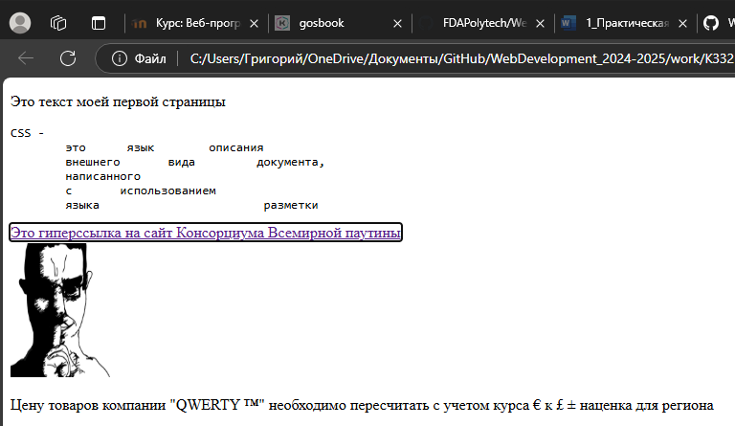
Рисунок 1.6.1 – Использование спецсимволов

Основы логического форматирования контента

<h6>.

Упражнение 1. Использование заголовков
В ходе данного упражнения были изучены заголовки текста <h1> …

Результат представлен далее.
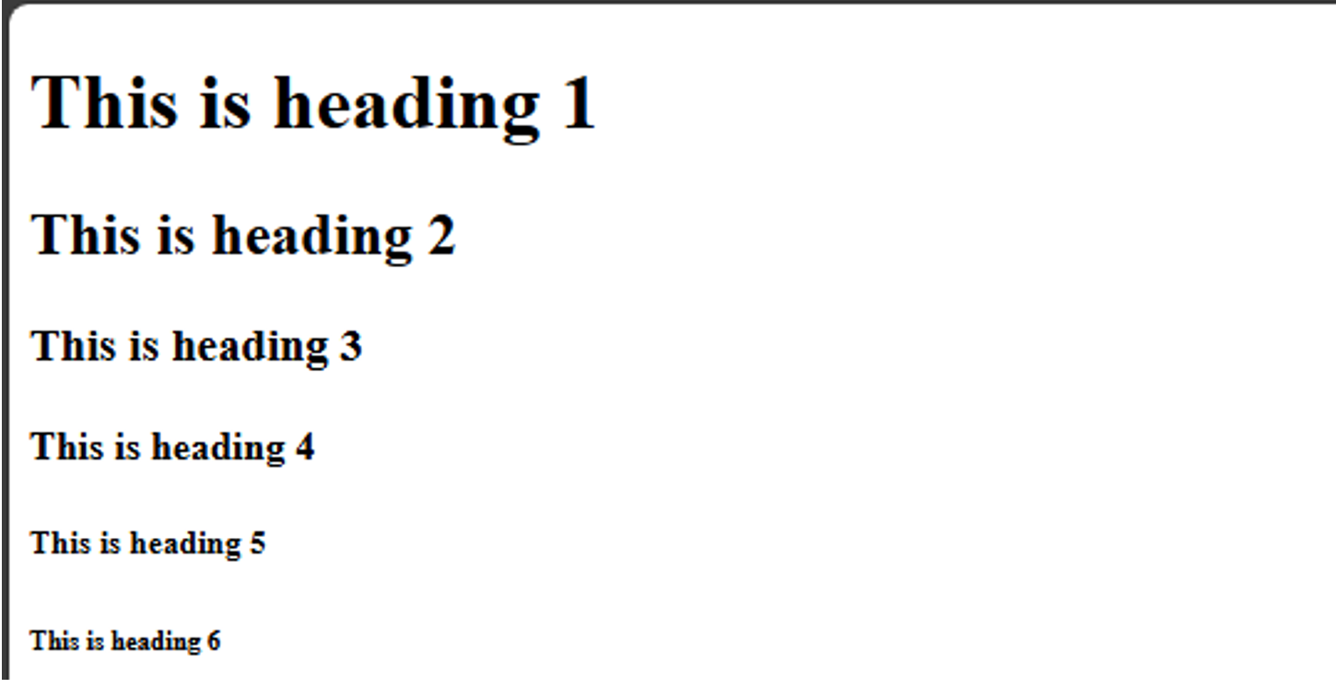
Рисунок 2.1.1 – Заголовки текста разного уровня

Упражнение 2. Возможности логического форматирования текста
В ходе данного упражнения были изучены теги, выделяющие текст с целью его специального обособления:
<b> - bold - жирное начертание;
<em> - emphasized – смысловое ударение;
<i> - italic – курсив;
<small> - smaller – шрифт, уменьшенный на единицу относительно текущего;
<strong> - important – акцентирование текста;
<sub> - subscripted – подстрочный текст;
<sup> - superscripted – надстрочный текст;
<ins> - inserted – выделение добавленного в новую версию документа текст;
<del> - deleted – удаленный (вычеркнутый) текст;
<mark> - marked/highlighted – выделенный текст.

Результат представлен далее.
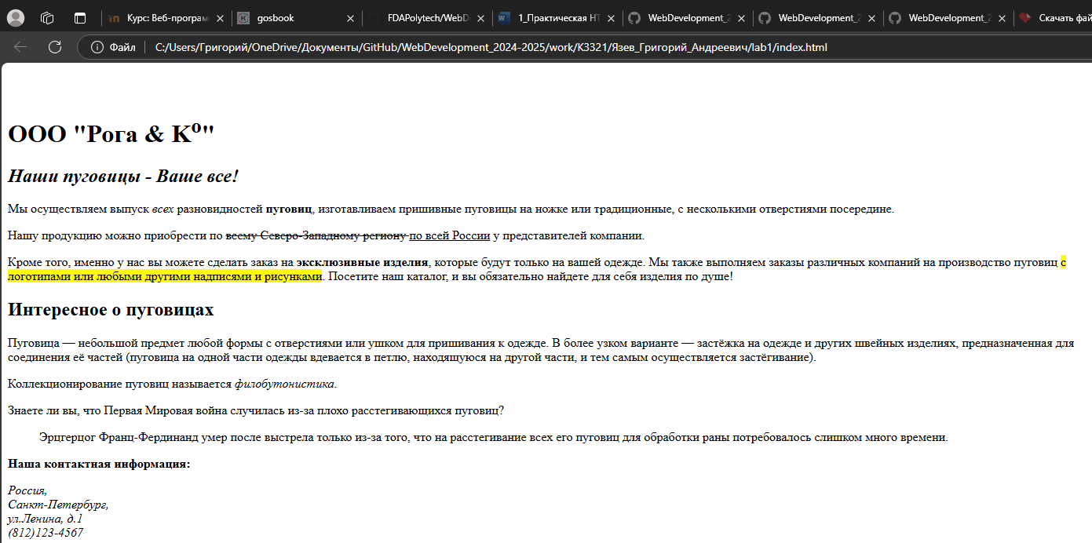
Рисунок 2.2.1 – Использование логических тегов

Упражнение 3. Ссылки, цитаты, определения
В ходе данного упражнения были изучены некоторые HTML-теги, такие как <dfn>, <blockquote> и <address>. Данные теги с точки зрения семантики являются более правильными в сравнении с прошлым результатом . .
Результат представлен далее.
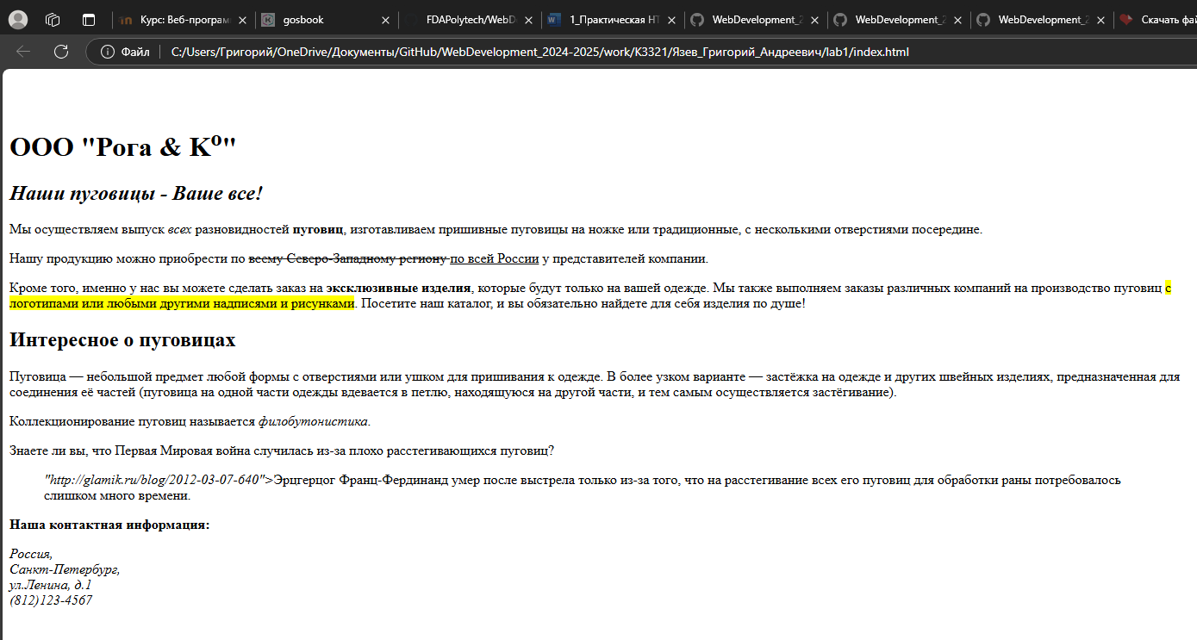
Рисунок 2.3.1 – Добавление ссылок, цитат, определений

Упражнение 4. Элементы компьютерного кода
Для отформатированного представления элементов, связанных с компьютерным кодом, могут использоваться тэги <kbd>, <samp>, <code>,
<var>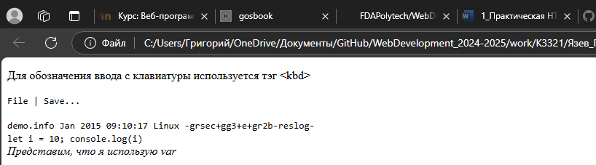

Упражнение 5. Маркированные списки
В ходе данного упражнения были созданы маркированные списки с различными маркерами. Для создания использовались теги <ul>, <li>, изучен атрибут type и CSS-свойство list-style-type.
Результат работы с данным тегом представлен далее.
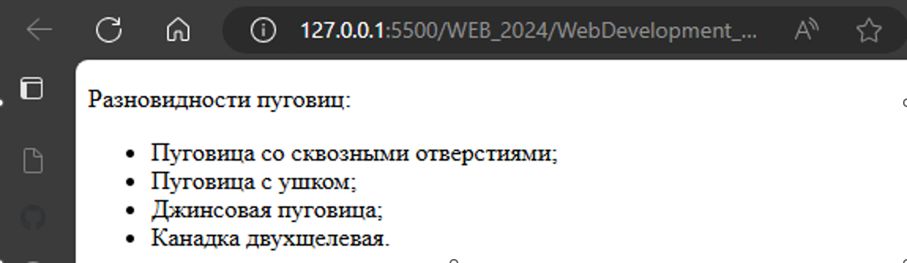
Рисунок 2.5.1 – Список с круглым маркером

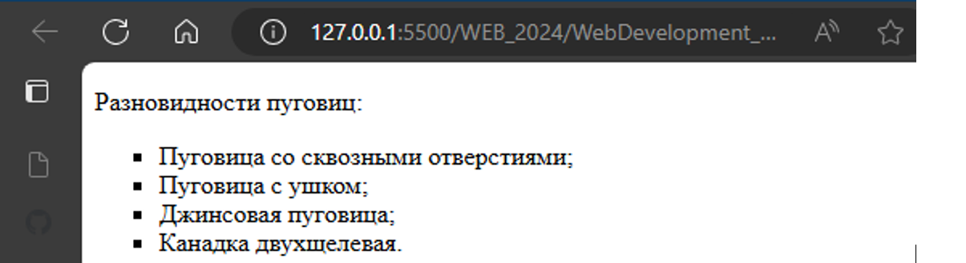
Рисунок 2.5.2 – Список с квадратным маркером
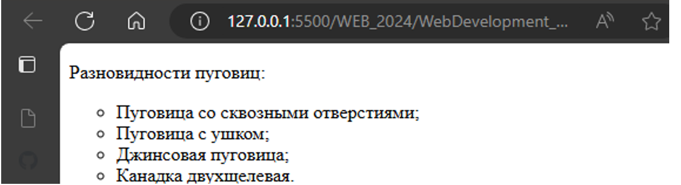
Рисунок 2.5.3 – Список с круглым прозрачным маркером
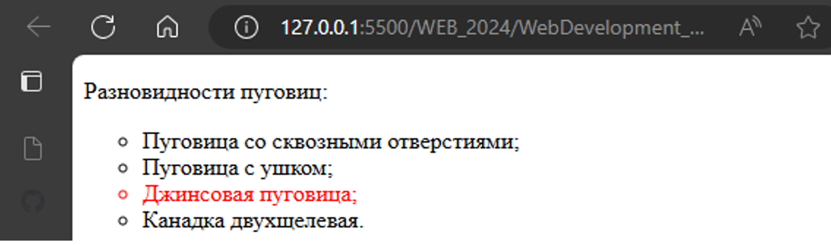
Рисунок 2.5.4 – Выделение элемента

Упражнение 6. Нумерованные списки
В ходе данного упражнения были созданы нумерованные списки с различными типами написания и точками старта. Для создания использовались теги <ol>, <li>, изучен атрибут start и type.
Результат представлен далее.
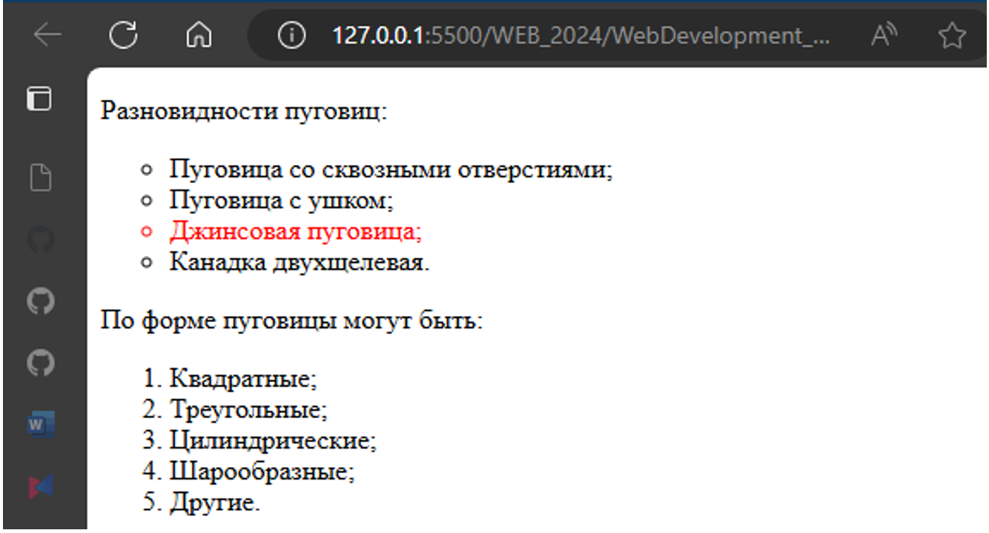
Рисунок 2.6.1 – Использование арабских цифр
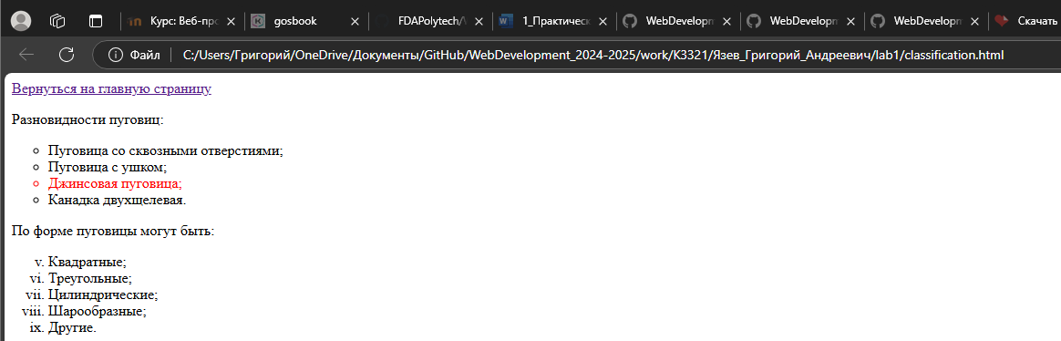
Рисунок 2.6.2 – Использование римских цифр

Упражнение 7. Список определений
В ходе данного задания был создан список определений посредством использования тегов <dl>, <dt>, <dd>.
Результат представлен далее.
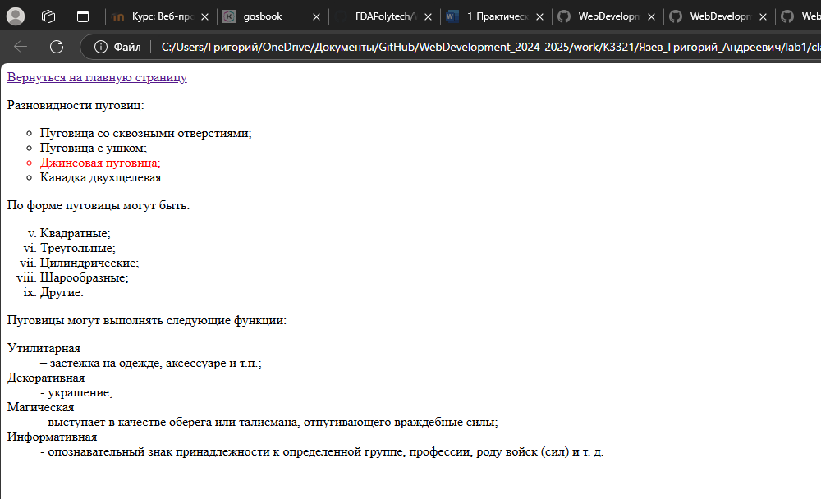
Рисунок 2.7.1 – Создание списка определений

Упражнение 8. Вложенные списки
В ходе данного задания был создан вложенный список определений.
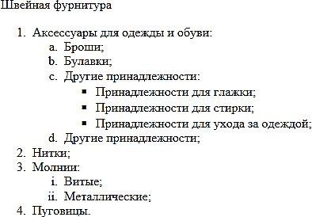
Рисунок 2.8.1 – Создание вложенного списка

Гиперссылки

Упражнение 1. Основы работы с гиперссылками
В ходе данного упражнения были созданы гиперссылки между страницами index.html и classification.html, а также ссылки ведущая на статью в Википедии. Также был изучен атрибут target, определяющий поведение ссылки при открытии.
Результат представлен далее.
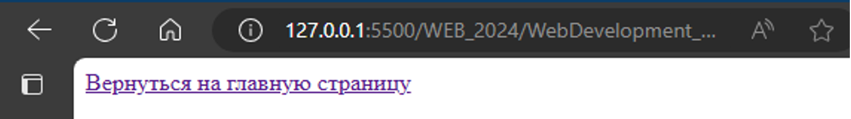
Рисунок 3.1.1 – Ссылка на странице классификации
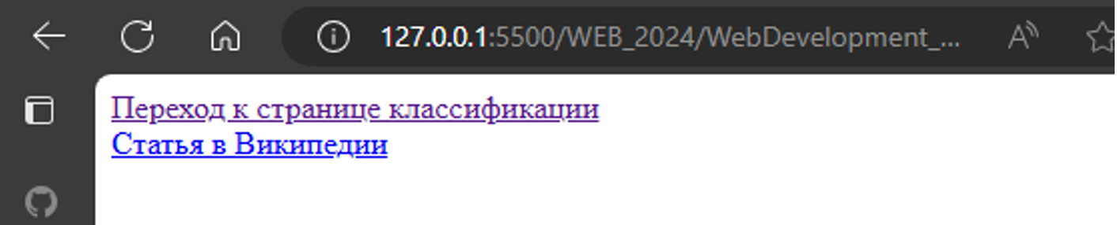
Рисунок 3.1.2 – Ссылки на главной странице

Упражнение 2. Работа с цветом гиперссылок
В ходе данного упражнения были методы работы с разными состояниями ссылки – устаревший метод с использованием alink и ylink, и современный метод с использованием псевдо-классов CSS :visited, :active,
:hover
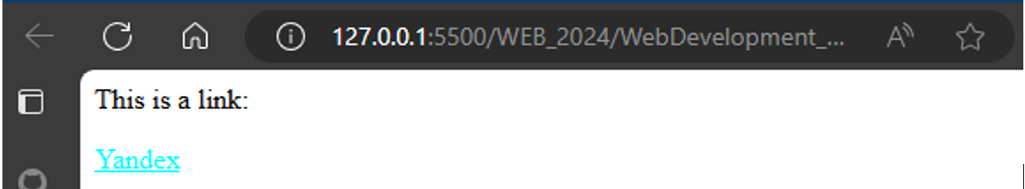
Рисунок 3.2.1 – Посещенная ссылка

Упражнение 3. Ссылка на адрес электронной почты
В ходе данного упражнения были изучены способы работы с ссылками на электронную почту посредством добавления к началу ссылки mailto:. В результате открывалось приложение в системе.
Результат представлен далее.
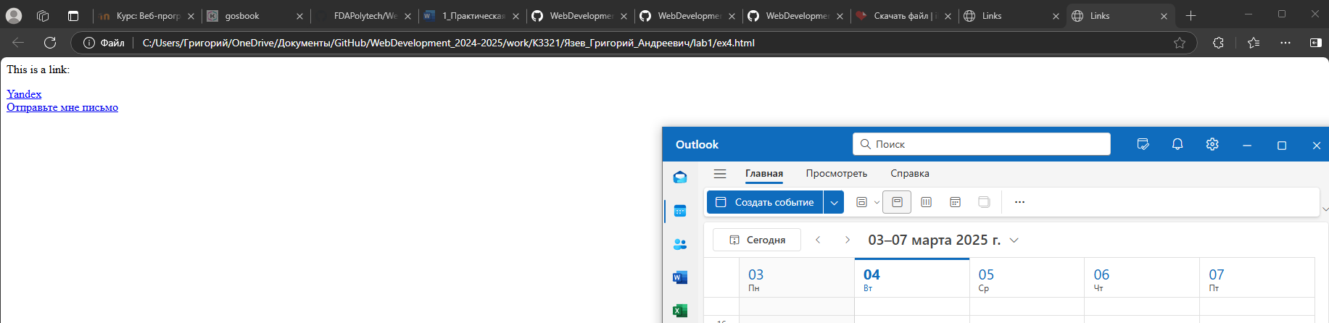
Рисунок 3.3.1 – Ссылка на электронную почту

Упражнение 4. Внутренние ссылки документа
В ходе данного упражнения были изучены якорные ссылки.
Результат использования представлен далее.
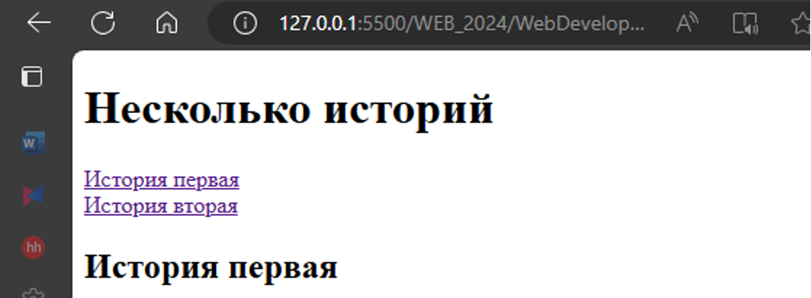
Рисунок 3.4.1 – Использование якорных ссылок.

Таблицы

Упражнение 1. Создание таблицы
В ходе данного упражнения была создана таблица посредством использования тегов <table>, <tr>, <td>.
Результат представлен далее.
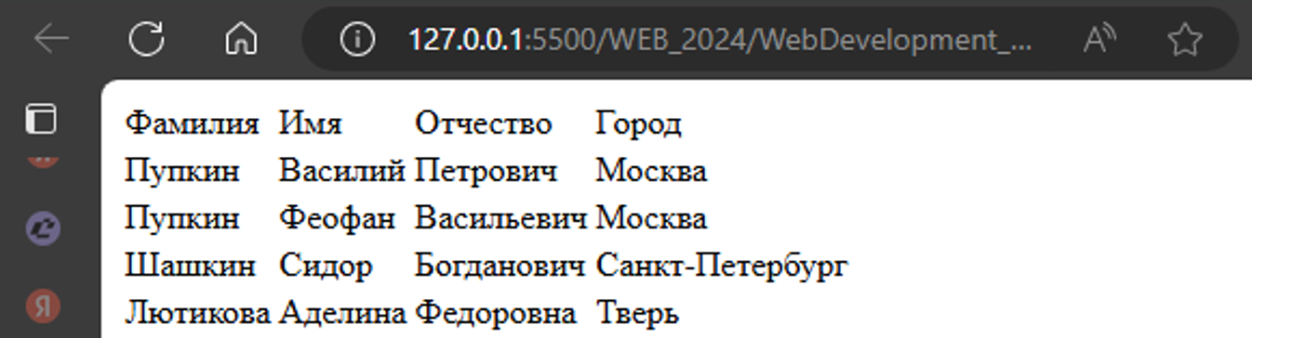
Рисунок 4.1.1 – Создание таблицы

Упражнение 2. Работа с границами таблицы
В ходе данного упражнения были добавлены границы в таблице и добавлено CSS-свойство width
Результат представлен далее.
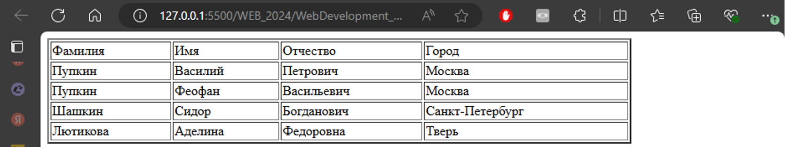
Рисунок 4.2.1 – Добавление границ

Упражнение 3. Создание заголовка и подписи таблицы
В ходе данного упражнения были созданы шапки при помощи тега <th>
и заголовка при помощи тега <caption>.
Результат представлен далее.

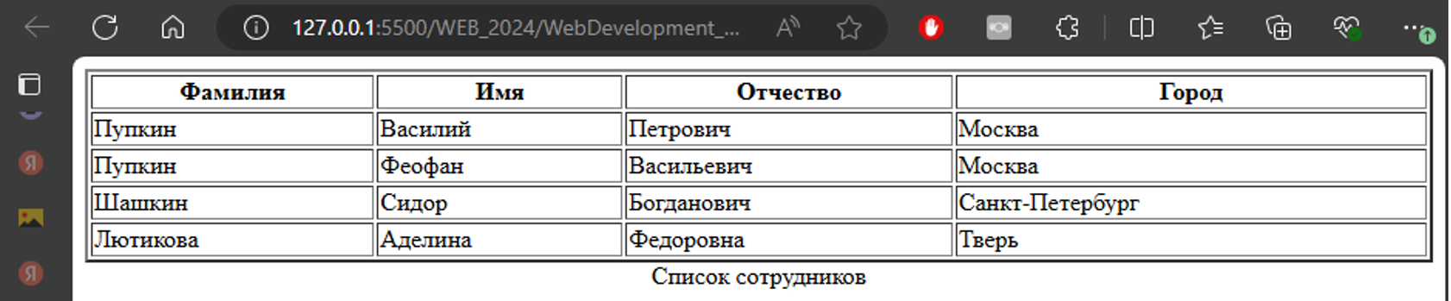
Рисунок 4.3.1 – Добавление шапки и заголовка

Упражнение 4. Объединение ячеек
Для форматирования таблицы были изучены атрибуты <colspan> и
<rowspan>, предназначенные для объединения ячеек.
Результат использования представлен далее.
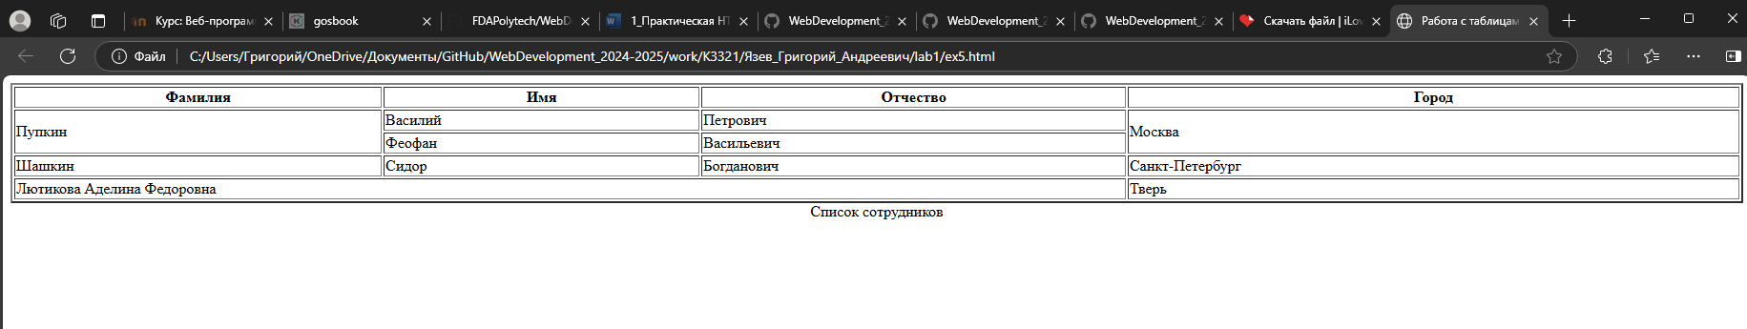
Рисунок 4.4.1 – Объединение ячеек.

Упражнение 5. Структурные блоки таблицы
В ходе данного упражнения были изучены структурные теги таблицы
<thead>, <tbody>, <tfoot>. Была изменена существующая таблица в документе table.html. Также были добавлены некоторые стили CSS и изучен объединяющий тег <colgroup>.
Результат работы представлен далее.
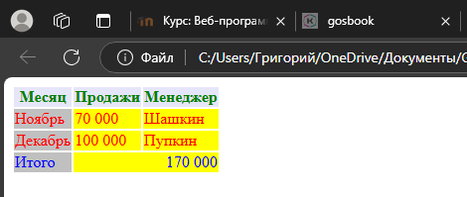
Рисунок 4.5.1 – Изменение таблицы

Изображения и медиаконтент

Упражнение 1. Основы работы с изображениями
В ходе данного упражнения было создано изображение посредством использования тега <img> и его атрибутов src, alt, title.
Результат представлен далее.
`
Рисунок 5.1.1 – Создание изображение

Упражнение 2. Изменение размеров изображения
В ходе данного упражнения прошлое изображение были уменьшено сначала посредством атрибутов width и height, а затем одноименными свойствами CSS.
Результат представлен далее.


Рисунок 5.2.1 – Изменение размера изображения

Упражнение 3. Создание изображения-гиперссылки
Обернув получившееся ранее изображение в тег <a> было получено изображение-гиперссылка.

Упражнение 4. Карты изображений.
Для формирования карты изображений использовались теги <map> и
<area>, а для упрощения был использован ресурс Online Image Map Editor
Результат использования представлен далее.
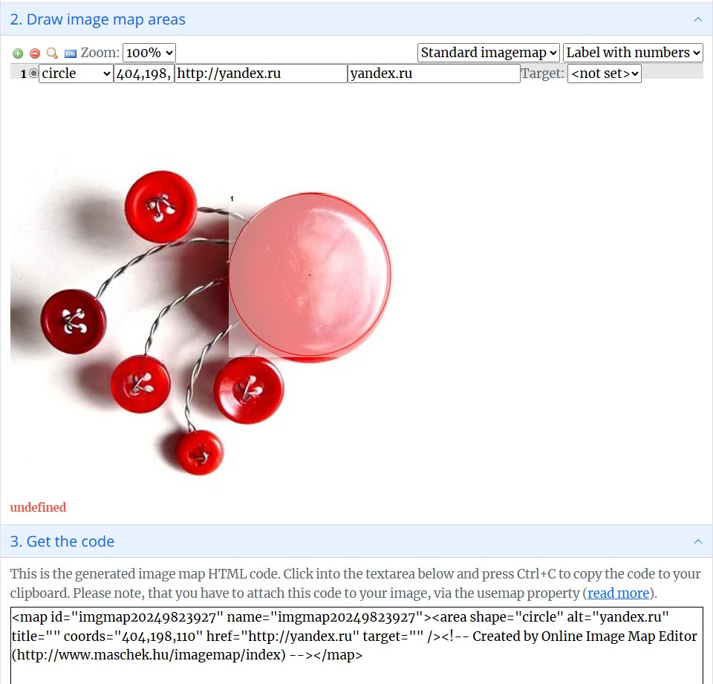
Рисунок 5.4.1 – Создание карты изображений.

Упражнение 5. Добавление медиаконтента
В ходе данного упражнения было добавлено видео с помощью тега
<video> и <source>, а также настроен их внешний вид при помощи атрибутов.
Результат работы представлен далее.
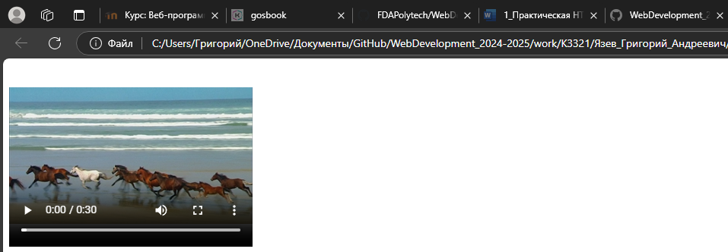
Рисунок 4.5.1 – Изменение таблицы

Формы

Упражнение 1. Текстовые поля формы
В ходе данного упражнения была создана форма с текстовыми полями. Использовались теги <input> и <textarea> для создания однострочных и многострочных текстовых полей соответственно. Также были изучены атрибуты type, name, value, maxlength.
Использование различных типов текстовых полей представлено далее.
`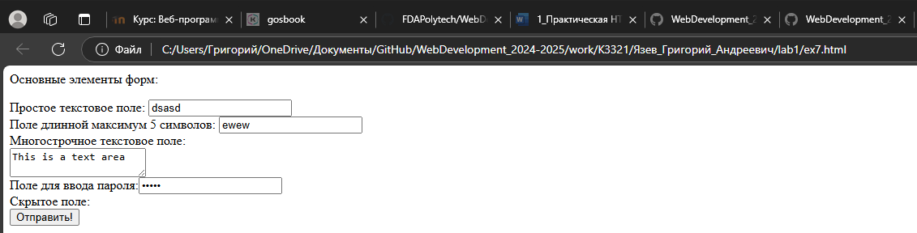
Рисунок 6.1.1 – Создание формы с текстовыми полями

Упражнение 2. Типы полей HTML5
В ходе данного упражнения была создана форма с различными типами полей. Использовались следующие типы полей: color, date, email, number, week, url.
Результат представлен далее.

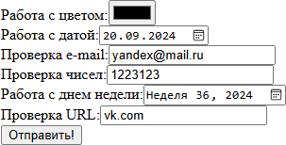
Рисунок 6.2.1 – Форма с различными типами полей

Упражнение 3. Кнопки
В ходе данного упражнения была создана форма с различными типами кнопок. Использовались следующие теги: <input> для создания кнопок отправки и сброса данных с типами submit и reset соответственно, а также button для создания простой кнопки.
Результат представлен далее
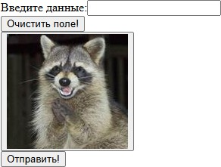
Рисунок 6.3.1 – Форма с различными типами кнопок

Упражнение 4. Флажки и переключатели.
В ходе данного упражнения была создана форма с использованием флажков и переключателей. Использовались следующие теги: <input> для флажков с типом checkbox и уникальным value, а также <input> с типом radio для создания переключателя.
Результат использования представлен далее.

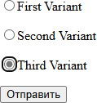
Рисунок 6.4.1 – Создание переключателя.
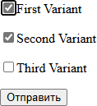
Рисунок 6.4.2 – Создание флажков.

Упражнение 5. Поле со списком
В ходе данного упражнения была создана форма с использованием поля со списком. Использовались следующие теги: <select> с вложенным тегом
<option>. Также использовался <optgroup> с атрибутом label для создания вложенных списков
Результат работы представлен далее.
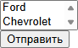
Рисунок 6.5.1 – Поле с простым списком
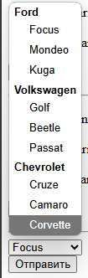
Рисунок 6.5.2 – Поле с вложенным списком

Упражнение 6. Поле для загрузки файлов
В ходе данного упражнения была создана форма с использованием поля для загрузки файлов. Использовался тег <input> c типом file
Результат работы представлен далее.
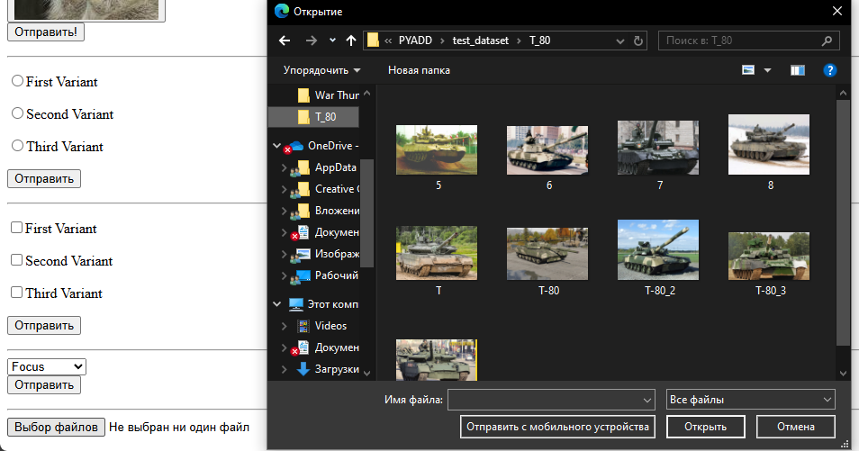
Рисунок 6.6.1 – Поле для загрузки файла

Основы работы с блочной структурой

Упражнение 1. Основы организации структуры документа
В ходе данного упражнения был изменен существующий документ. К файлу был подключен CSS-файл со стилями в атрибут <link> с атрибутами rel
= "stylesheet" type = "text/css" href = "block_1.css".
Результат представлен далее.
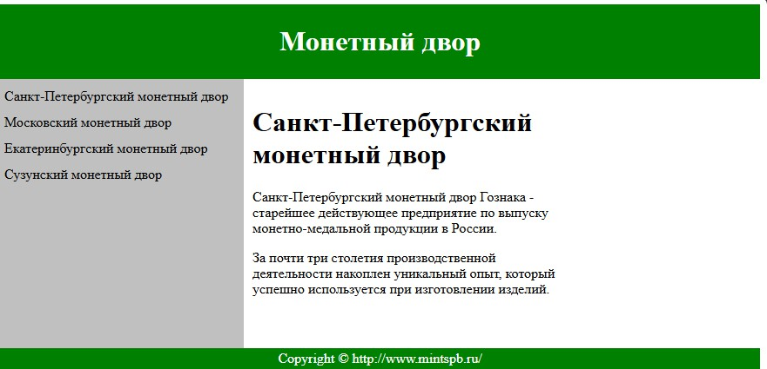
Рисунок 7.1.1 – Подключение CSS-файла

Упражнение 2. Работа с разделами документа
В ходе данного упражнения был изменен существующий документ. К файлу был подключен CSS-файл со стилями в атрибут <link> с атрибутами rel
= "stylesheet" type = "text/css" href = "block_2.css". По сравнению с прошлым документом в нем используются семантические теги <header>, <nav>,
<section> и <footer>
Результат представлен далее.


Рисунок 7.2.1 – Подключение CSS-файла ко второму документу

Заключение
В ходе работы поставленные задачи были выполнены и цель достигнута.

